|  |
| --- |
|  |
| Documentation : Afficher consultant libre |
| Méthode développement |

|  |
| --- |
| LP APSIO  25/02/2014 |

# 1 – Cas d’utilisation

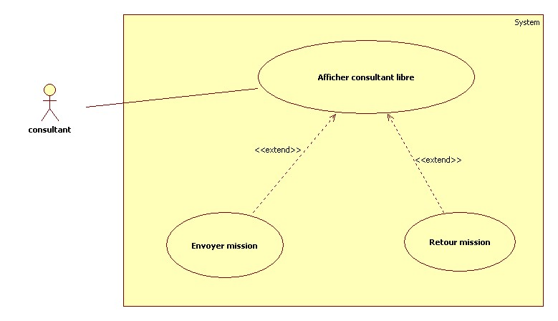

# 2 – Explication

Le but de notre fonction est de connaître si le consultant est libre, pour cela nous savons par avance certaines conditions.

Dans notre liste de consultant, il peut y avoir 3 possibilités :

* Les consultants disponibles,
* Les consultants qui sont de retours de mission,
* Et enfin les consultants qui sont envoyés en mission.

Bien sur la fonction ne pourra qu’afficher les consultants qui sont disponibles ou qui sont de retours de mission.

Une commande devra être réalisée pour pouvoir permettre l’affichage de ces consultants dans la fenêtre principale.